
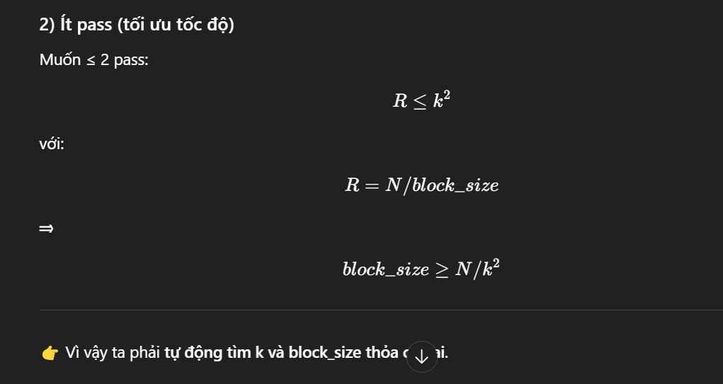

Công nghệ fast api
Rail way

